EGLĖ ŽALČIŲ KARALIENĖ
Kitąsyk senų senovėje buvo senelis ir senutė. Turėjo juodu dvylika sūnų ir tris dukteris, kurių jauniausioji buvo vardu Eglė.

1 pav. Keistuolių teatras. Spektaklio „Eglė žalčių karalienė“ afiša

Vieną vasaros vakarą visos trys seserys išėjo maudytis. Prisipūškinusios ir išsipraususios, išlipo ant kranto apsitaisyti. Jauniausioji žiūri – jos marškinių rankovėje įsirangęs žaltys. Vyriausioji pagriebė mietą ir buvo bešokanti jo varyti. Tuo metu žaltys, atsigręžęs į jauniausiąją, prašneko žmogaus balsu:
– Duok, Eglute, žodį, jog tekėsi už manęs, tai pats gražumu išlįsiu!
Apsiverkė Eglė: kaip ji galinti už žalčio tekėti! Paskui sako rūsčiai:
– Atiduok mano marškinius ir keliauk sau sveikas, iš kur atvykęs!
O žaltys vis savo:
– Duok žodį, jog tekėsi už manęs, tai pats išlįsiu.
Ką darys Eglė, ėmė ir prižadėjo tekėti už žalčio.
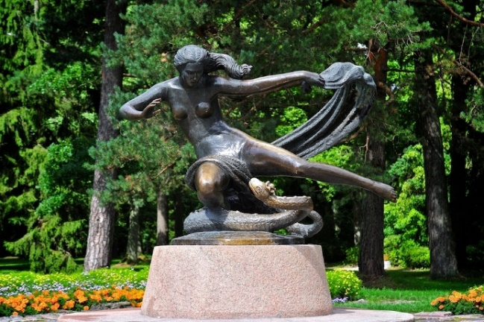
2 pav. Skulptūra „Eglė – žalčių karalienė“. Palanga

[...]
Praėjo devyneri metai. Eglė jau sulaukė trijų sūnų: Ąžuolo, Uosio ir Beržo ir vienos dukrelės – Drebulės, kuri buvo visų jauniausia. Vieną sykį vyriausiasis sūnus besiausdamas paklausė Eglės:
– Mamyte, o kur gyvena tavo tėvai? Eime kada nors jų aplankyti.
Tada ji atsiminė savo tėvus, brolius, seseris ir visą giminę. Ir parūpo jai, kaip jiems ten sekasi: ar sveiki, ar gyvi, ar gal jau seniai kurie mirę. Ir baudžias eiti į tėviškę pasižiūrėti, skundžias vyrui: tiek metų nebuvusi savo tėviškėje, nemačiusi savųjų, baisiai jų išsiilgusi.
Žaltys nenorėjo sutikti.
– Gerai, – sako, – apsilankyti leisiu, bet pirma suverpk šitą šilkų kuodelį, – ir parodė jai ratelį.
[...]
- Kai grįši, – sako, – tai eik viena su vaikais ir, atėjusi ant jūros kranto, taip šauk mane:
Žilvine, Žilvinėli!
Jei tu gyvas – pieno puta,
Jei negyvas – kraujo puta.
– Ir jeigu, – sako jis, – pamatysi jūroje atplaukiant pieno putą, tai žinok, jog aš dar gyvas, jei kraujo putą – aš galą gavęs. O jūs, vaikai, šiukštu neprasitarkit, kaip mane šaukti reikia.
Kai Eglė atėjo į tėviškę, ten radosi neapsakoma linksmybė: visa giminė, visi gentys ir kaimynai susirinko jos pažiūrėti. Vienas per kitą klausinėjo, kaip ji ten gyvenusi su žalčiais, ar gražu, ar linksma pas juos, ir negalėjo atsistebėti jos pasakojimais. Visi ją vaišino, meilias kalbas kalbėjo, ir ji nė nepasijuto, kaip devynios dienos prašoko.
Tuo metu jos broliai, seserys ir tėvai galvojo, kaip čia padarius, kad jai grįžti nebereikėtų. Ir sutarė, kad geriausia iškvosti iš vaikų, kaip jų motina grįždama šauks savo vyrą, o paskui, nuėjus į pajūrį, jį pašaukti ir užmušti.
Taip sutarę, pirmiausia išsivadino vyriausiąjį Eglės sūnų Ąžuolą į girią ir apstoję ėmė kamantinėti, bet šis apsimetė nieko nežinąs. Pliekė jį rykštėmis, ką bedarė, bet iškvosti negalėjo. Paleisdami namo, dėdės įgrasino, kad nieko nesakytų savo motinai. Antrą dieną išsivedė Uosį, paskui – Beržą, bet ir iš tų nieko neišgavo. Pagaliau išsiviliojo jauniausiąją Eglės dukrelę Drebulę. Toji iš pradžių taip pat sakėsi nežinanti, bet, kai pamatė traukiant iš po skvernų rykštes, tuoj viską išplepėjo.
Tada visi dvylika brolių, paėmę dalgius, nutraukė į pajūrį. Atsistojo ant kranto ir šaukia:
Žilvine, Žilvinėli!
Jei tu gyvas – pieno puta,
Jei negyvas – kraujo puta.
Kai tik žaltys atplaukė, tuoj visi vyrai supuolė ir užkapojo. Paskui, sugrįžę namo, nieko neprasitarė Eglei, ką padarę.
Praėjus devynioms dienoms, Eglė atsisveikino su visa gimine, nuėjo į pajūrį ir šaukia Žilviną:
Žilvine, Žilvinėli!
Jei tu gyvas – pieno puta,
Jei negyvas – kraujo puta.
Suviksėjo, sujudo jūra iš pat dugno, ir Eglė pamatė atplaukiant, atliūliuojant su bangomis kraujo putą. Ir išgirdo iš gelmių savo vyro balsą:
– Tavo dvylika brolių mane dalgiais užkapojo, mano šūkį jiems išdavė Drebulė, mūsų mylimiausioji dukrelė!
[...]
Kaip ji ištarė, taip ir įvyko. Ir dabar ąžuolas, uosis ir beržas yra visų stipriausieji mūsų medžiai, o drebulė ir šiandien, mažiausio vėjelio pučiama, pradeda drebėti už tai, kad drebėjo prieš savo dėdes ir išdavė tikrą tėvą ir motiną.
Iliustracijų šaltiniai:
http://www.tiketa.lt/LT/keistuoliai__egle_zalciu_karaliene_premjera_15637
http://baltic360.lt/en/lt/zemelapis/palanga

RODYKLĖ
ąžuolas, 7
broliai, 6
Eglė, 4
žaltys, 4

„Mylimiausioji Eglės ir Žilvino dukrelė, kuri išdavė savo tėvą ir motiną“

